GRUPO 2701

PROFESORA GONZALEZ GARCIA MARIA ELENA

SISTEMA DE CONTROL DE VENTAS

ERIC ORTIZ RODRIGUEZ

MODELO A UTILIZAR:

MODELO EN CASCADA: ESTE MODELO SERA LLEVADO A CABO RIGUROSAMENTE POR ETAPAS PARA LLEVAR A CABO EL PROCESO PARA EL DESARROLLO DEL SISTEMA, DE TAL FORMA QUE EL INICIO DE CADA ETAPA DEBE ESPERAR A LA FINALIZACION DE LA ETAPA ANTERIOR Y ASI TENER UN ORDEN.

**LAS ETAPAS A UTILIZAR SERAN LAS SIGUIENTES:**

1. ANALISIS DE REQUISITOS
2. DISEÑO DEL SISTEMA
3. DISEÑO DEL PROGRAMA
4. CODIFICACION
5. PRUEBAS
6. IMPLEMENTACION DEL PROGRAMA
7. MANTENIMIENTO

REQUISITOS DEL SISTEMA

**REQUISITOS FUNCIONALES:**

* REGISTRO DE VENTAS
* CALCULO TOTAL DE LAS VENTAS POR DIA O TOTALES
* BUSQUEDA DE VENTAS POR FECHA
* IMPRECION DE TICKET DE VENTA

**REQUISITOS NO FUNCIONALES:**

* RED LAN
* ESPACIO DE ALMACENAMIENTO
* IMPRESORA PARA LOS TICKETS

**CARACTERISTICAS DEL SISTEMA**

EL SISTEMA ESTARA BASADO EN LENGUAJE DE PROGRAMACION HTML Y PHP PARA ENLAZARSE A UNA BASE DE DATOS CREADA EN MYSQL LA CUAL TENDRA DIFERENTES TABLAS PARA ALMACENAR LA INFORMACION NECESARIA PARA EL FUNCIONAMIENTO DEL SISTEMA.

PLANEACION

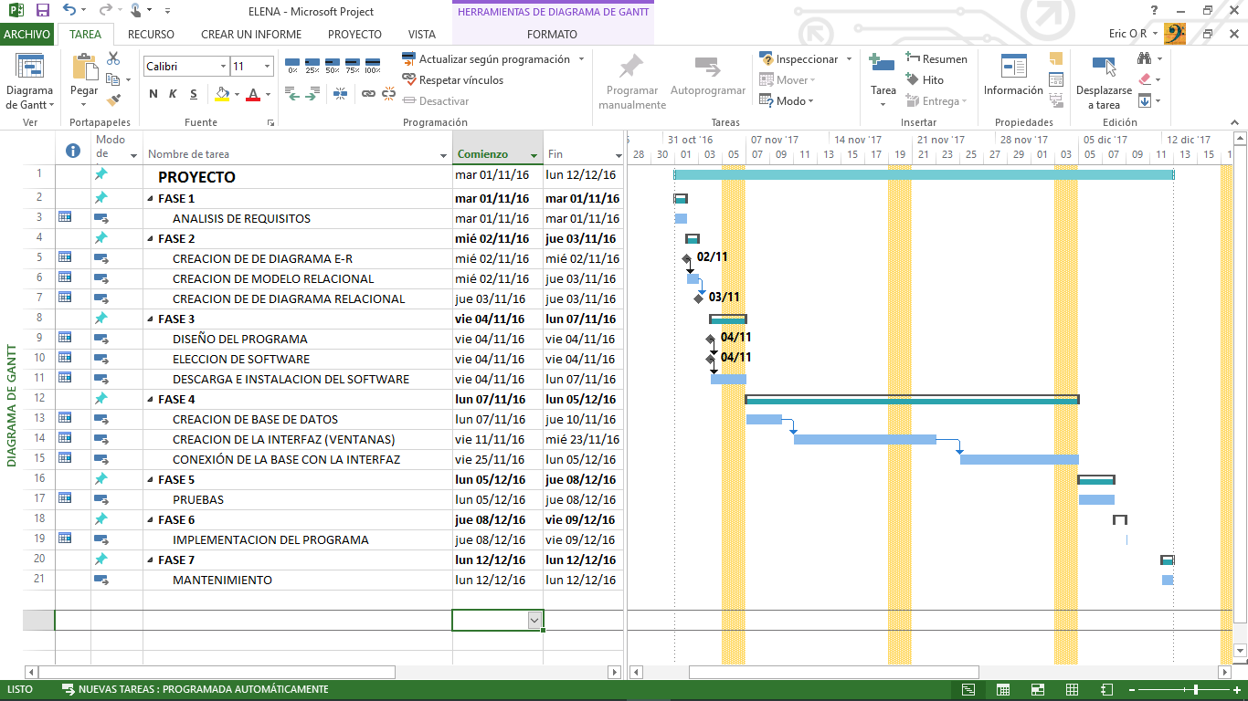

DIAGRAMAS

|  |  |  |
| --- | --- | --- |
| ENTIDAD | ATRIBUTOS | RELACION |
| EMPLEADO | * ID_EMPLEADO * NOMBRE * APELLIDOS_PA * APELLIDOS_MA * EDAD * TELEFONO * DIRECCION * CARGO * USUARIO * PASWORD | * VENTA |
| MESA | * ID-MESA * CANTIDAD_MAX_COMENSALES | * PEDIDO |
| PRODUCTOS_MENU | * ID_PRODUCTO * NOMBRE * TIPO * PRECIO * CANTIDAD | * PEDIDO |
| VENTA | * ID_VENTA * ID_EMPLEADO * FECHA_PEDIDO * TIPO_PEDIDO * ID_MESA * TOTAL | * EMPLEADO * PEDIDO |

**MESA**

TIENE

EMPLEADO

HACE

VENTA

REQUIERE

PRODUCTOS

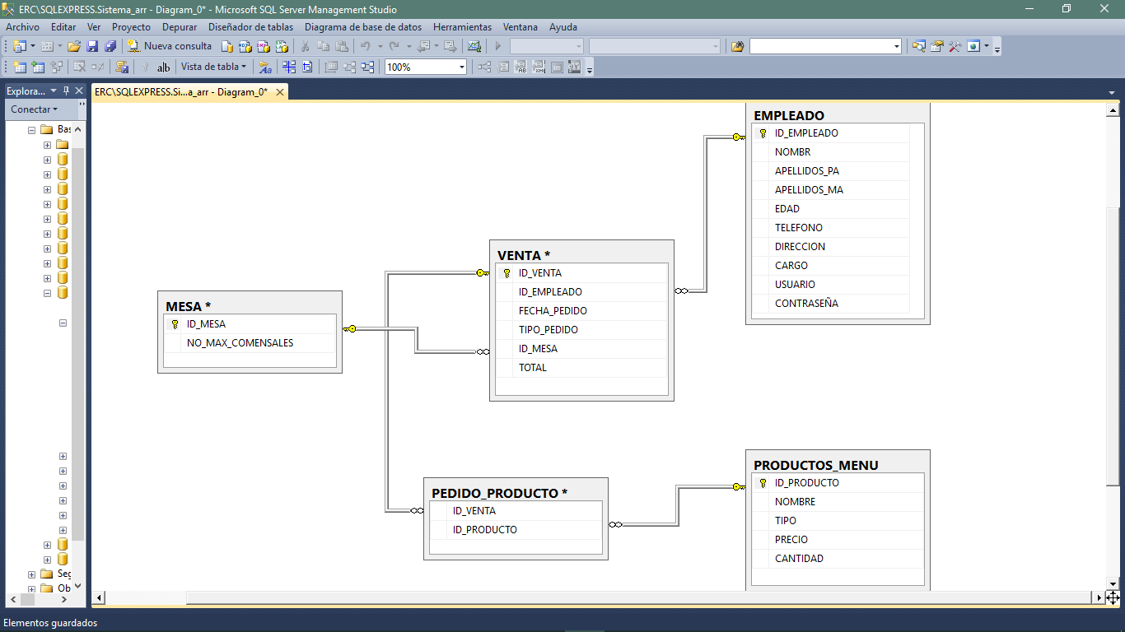

CAPTURAS DEL SISTEMA

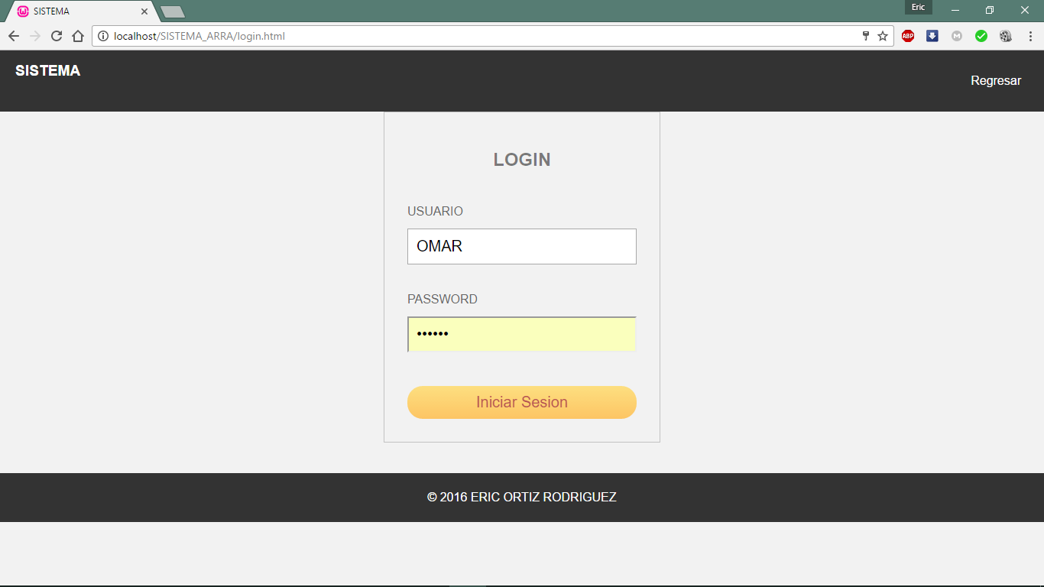

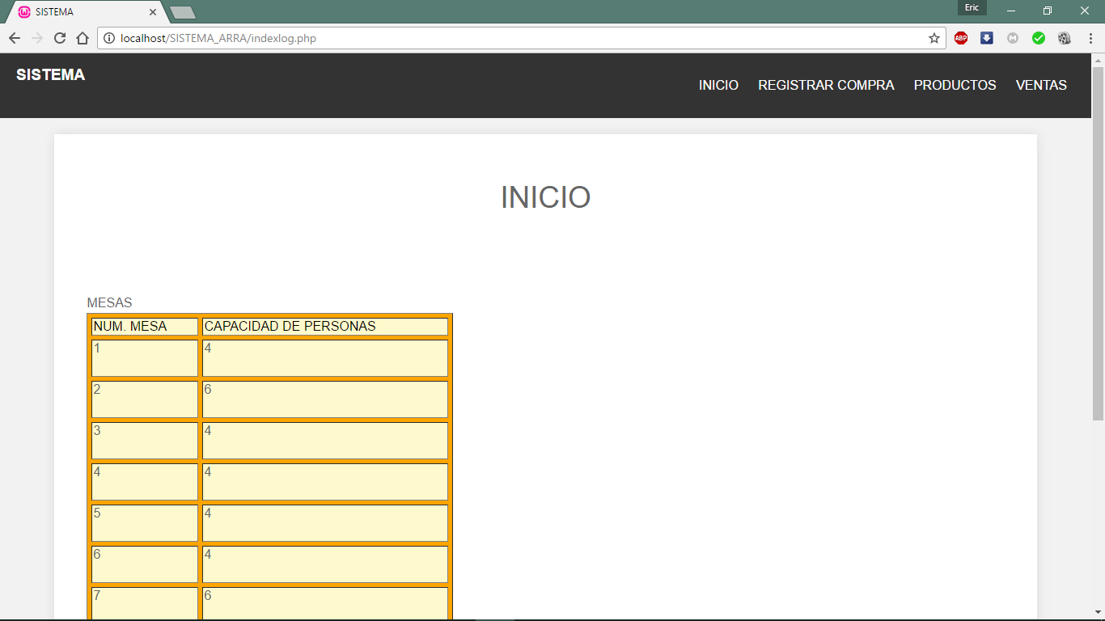

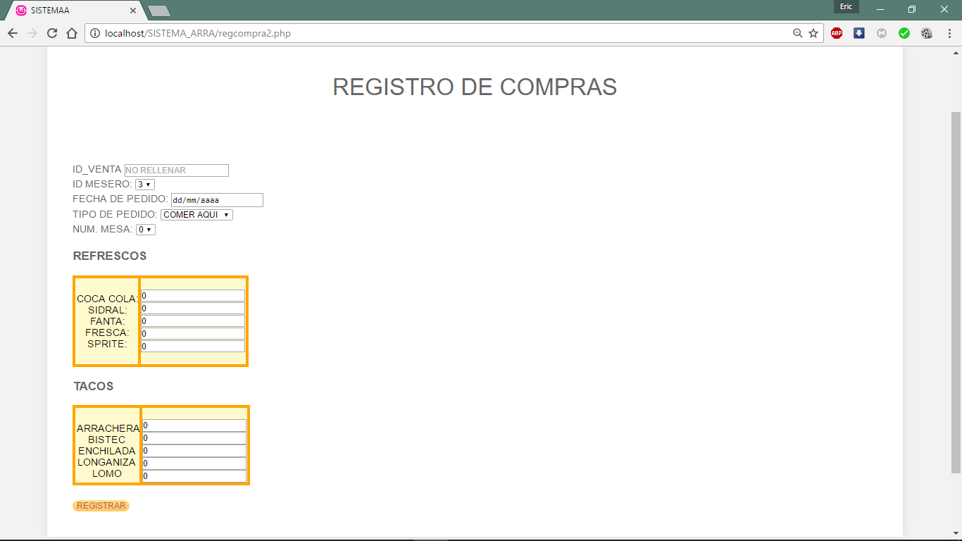

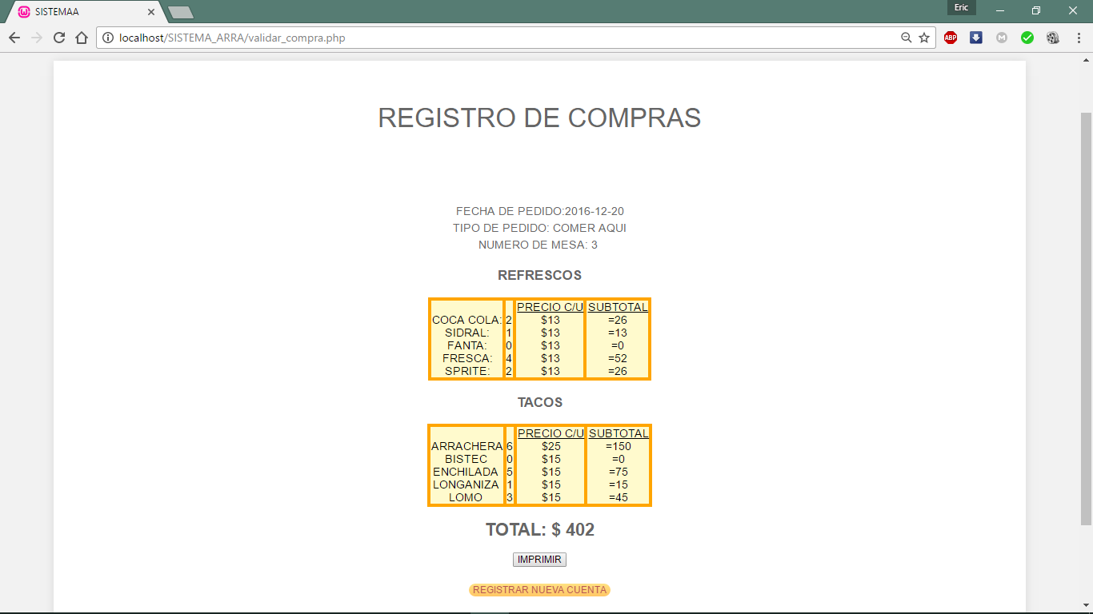

IMPRESIÓN DE TICKET

